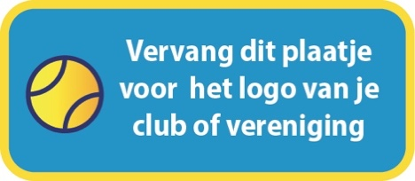 ­

**2025**

**Januari  
Za 11 januari Jeugdtoss**

**Februari**

**Za 8 februari Jeugdtoss**

**Vr 28 februari Glow in the dark tennis**

**Maart**

**Za 8 maart Jeugdtoss**

**Vr 14 maart Pasavond clubkleding  
Za 22 maart Oefenen voor   
de Tenniskids competitie**

**Za 29 maart Open dag**

**Zo 30 maart Start Rode en Oranje competitie**

***Handleiding:***

*Plaats de jaaractiviteiten per kwartaal (zoals dit voorbeeld) in de tekstvakken. Zet de naam van de maand in de eigen clubkleuren of in de knltb kleuren. Laat de data en tekst voor de activiteiten in het speciale Jeugdtennis Zwart.*

*Bij minder tekst maak je het lettercorps groter. Laat de tekstkaders op deze vaste plek staan.*

*Vervang in het kader met het voorbeeldlogo linksonder door het logo van je club of vereniging.   
Ga met de rechtermuisknop op het voorbeeldlogo staan en kies: afbeelding vervangen.*

*Verwijder ook deze handleiding!*

**Juli**

**7 t/m 13 juli Open Junioren toernooi**

**Augustus**

**29 t/m 31 augustus Zomerjeugdkamp**

**September**

**Za 6 september Familietoernooi**

**Vr 26 september Tieneravond**

**April**

**Vr 4 april Lasergamen  
Zo 6 april Start Groene en Junioren competitie**

**Mei**

**Vr 9 mei Bowlen**

**Juni**

**Vr 6 juni Tieneravond**

**Za 14 juni Afsluiting competitie met eten en leuke activiteiten**

**23 t/m 29 juni Clubkampioenschappen**

**Oktober**

**Ma 6 oktober Start wintertrainingen**

**Za 11 oktober Jeugdtoss**

**Vr 31 oktober Halloweenavond**

**November**

**Za 8 november Jeugdtoss**

**Za 29 november Sinterklaas**

**December  
Za 13 december Jeugdtoss**

**Di 30 december Oliebollentoernooi**